PREFEITURA MUNICIPAL DE SANTO ANTÔNIO DE PÁDUA
Município de Santo Antônio de Pádua
Estado do Rio de Janeiro

A PREFEITURA DE SANTO ANTONIO DE PADUA - RJ

EM RESPOSTA AO PROCESSO TCE-RJ NUMERO 245.868-9/22, PARA INSERÇÃO E ADEQUAÇÃO FINANCEIRA NA TAXA INTERNA DE RETORNO, NO EDITAL DE MOBILIDADE URBANA, TRANSPORTE COLETIVO, OUTORGA DE CONCESSÃO DE QUATRO LINHAS, NO MUNICIPIO, NA REVISÃO DO EDITAL DE LICITAÇÃO PARA CONCESSÃO DESTES SERVIÇOS, FLUXO DE CAIXA E CITAÇÃO DA EFICIENCIA DA ECONOMICIDADE.

1
ADM & Gestão Consultoria Fone (21) 97287-8898
admgestaoconsultoria@gmail.com

OBJETO

A analise da aplicabilidade do ROI, (return over investiment) ou qualquer outra metodologia para obtermos com a inserção financeira a taxa interna de retorno, cujo o objeto é a outorga de concessão de quatro linhas de ônibus para exploração de serviço publico de transporte coletivo urbano no município de Santo António de Pádua
RJ, mobilidade urbana, no edital de licitação para concessão com o prazo previsto sugerido a alteração para 180 (cento e oitenta) meses dos serviços, estarão vinculadas previsibilidade do mercado, considerando os custos fixos e a pesquisa de preços de conhecimento notório e publico, sendo portanto projeções com o uso de técnicas usualmente empregadas em estudos de avaliação de projetos e empreendimentos públicos ou privados em que há investimentos iniciais e a prestação de serviço em regime continuo durante um prazo previamente estabelecido, com os consequentes custos de operação e geração de receitas.
Após solicitação a Prefeitura do Municipio de Santo Antonio de Pádua-RJ nos substanciou de dados fornecidos pela empresa, CRISPE SERVIÇOS DE ENGENHARIA EIRELI, sobe o CNPJ: 17.634.235/0001-38 referente as quatro linhas como se segue, sendo de sua inteira responsbilidade as informações nelas contidas para que possamos formar o fluxo de caixa, a TIR e a demosntração da viabilidade financeira, acompanha neste ato os referidos estudos referente as quatro linhas realizados pela empresa em questão.

2
ADM & Gestão Consultoria Fone (21) 97287-8898
admgestaoconsultoria@gmail.com

METODOLOGIA

O objetivo desta analise é verificar se as receitas esperadas na prestação de serviço são suficientes para cobertura dos custos para a sua operação e para amortizar e remunerar adequadamente os investimentos realizados pelo operador durante o prazo do contrato, permitindo assim obter um fluxo de caixa livre são calculados os indicadores ou figura de mérito, com as quais se avalia a viabilidade econômico- financeira da concessão nas condições previstas.

FLUXO DE CAIXA

Os valores do fluxo de caixa livre permitem a obtenção dos indicadores da analise financeira como a taxa interna de retorno, o valor presente liquido e o prazo de retorno dos investimentos.
Os indicadores de valores pesquisados para alimentar o fluxo de caixa foi desenvolvido com a data base do ano de 2022 realizados pela empresa CRISPE SERVIÇOS DE ENGENHARIA EIRELI.

RECEITAS

Receitas relativa ao transporte de passageiros, foram consideradas as informações de passageiros pagantes equivalentes e o valor da tarifa técnica de remuneração, que é a variável calculada com o modelo em questão do edital.
Dedução das receitas, foram consideradas as alíquotas ao regime tributário estimadas

adequados a empresa vencedora do edital, demonstrada nos anexos
3
ADM & Gestão Consultoria Fone (21) 97287-8898
admgestaoconsultoria@gmail.com

RECEITA LIQUIDA / CUSTOS TOTAIS

Receita liquida, é o resultado da subtração do valor das deduções da soma das receitas.
Custos totais, foram considerados os valores dos custos variáveis e fixo da operação.

DEPRECIAÇÃO

Depreciação contábil, foi calculada com base nos critérios estabelecidos pela receita federal para fins de lançamento contábil e apuração da base de cálculo do imposto de renda e da contribuição sobre o lucro líquido, o valor de um onibus novo basico para atender a esta concessão é de R$ 581.084,96 (Quinhentos e oitenta e um mil e oitenta e quatro reais e noventa e seis centavos), estimados aqui a quantidade de 50% dos veiculos novos, servindo de base ao calculo do investimento otimizado para que toda a frota atenda as especificações deste edital em idade media de frota e condições dos veiculos.

TRIBUTOS

Impostos e contribuição, foram adotadas as incidências de imposto de renda e da contribuição social, em razão da eventual apuração de lucro no exercício fiscal, foram projetados de acordo com a legislação vigente.

4
ADM & Gestão Consultoria Fone (21) 97287-8898
admgestaoconsultoria@gmail.com

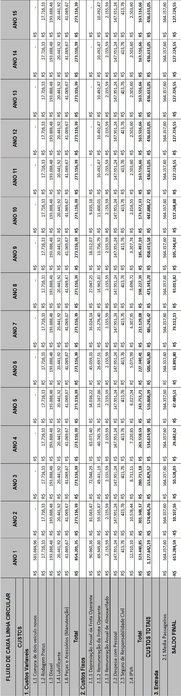

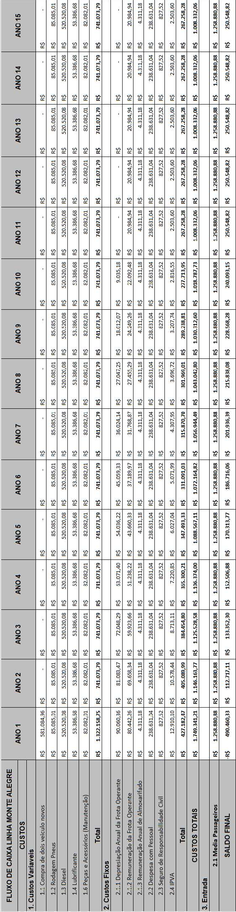

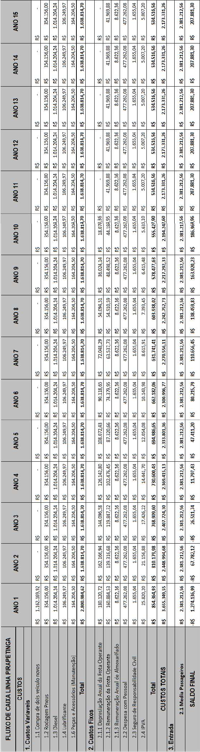

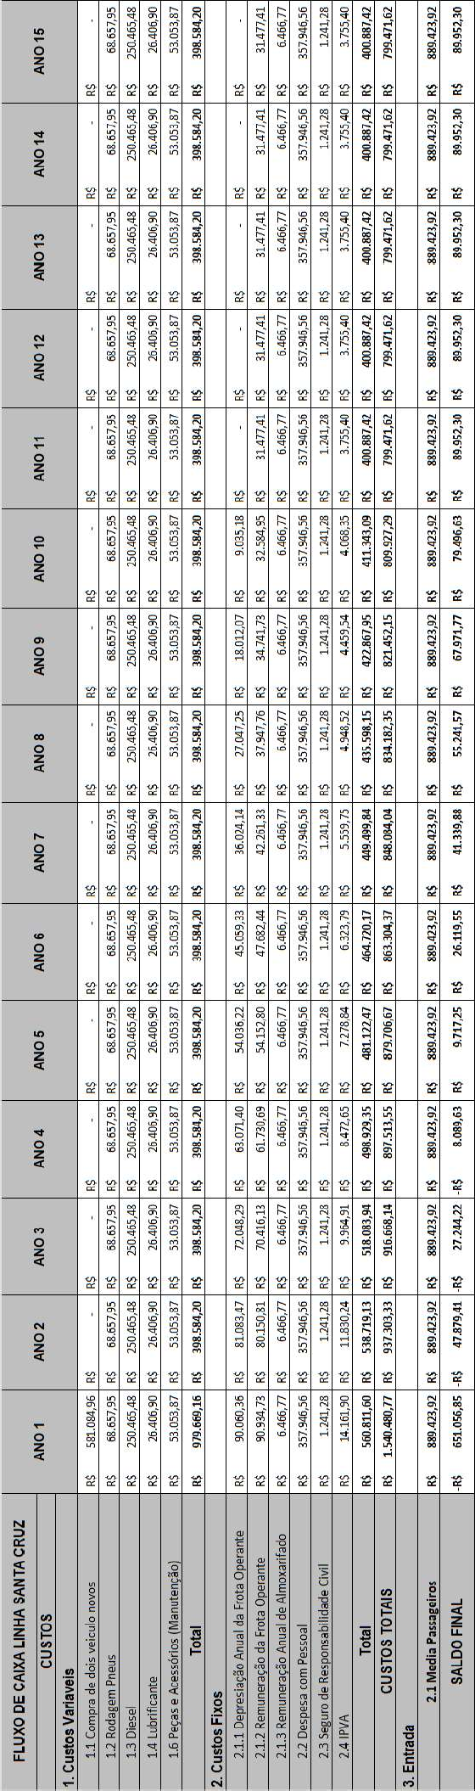

PREMISSAS BÁSICAS

A concepção da proposta da rede integrada de transporte público coletivo municipal da cidade de Santo Antônio de Pádua RJ obedece as premissas, atender, no mínimo, a abrangência territorial apresentada pela rede atual, mantendo todos os serviços existentes tanto os urbanos como os rurais, e contemplando as solicitações/reclamações dos usuários referentes a localidades desatendidas a avaliar com o município.
Todos os veículos deverão estar de acordo com a legislação pertinente vigente , com a resolução numero 14/98 do CONTRAN que estabelece os equipamentos obrigatórios para veículos em circulação e com o disposto na resolução 01/93 do CONMETRO.

REMUNERAÇÃO DA PRESTAÇÃO DO SERVIÇO

Considerando as projeções de passageiros equivalentes, custos e investimento ao longo do prazo da concessão, sugeridas aqui para 180 (cento e oitenta meses) foi possível a simulação do valor da tarifa de remuneração que equilibra financeiramente a operação dos serviços.
O calculo foi realizado considerando a premissa de obter um valor presente liquido nulo / negativo ou seja em que a TIR é igual ao valor da taxa mínima de atratividade de 9%. O valor de tarifa calculado é o encontrado e demonstrado nos estudos para cada linha, variando de acordo com as especificidades proprias, isto é o valor medio indicado que são sujeitos a uma variação inflacionaria.

9
ADM & Gestão Consultoria Fone (21) 97287-8898
admgestaoconsultoria@gmail.com

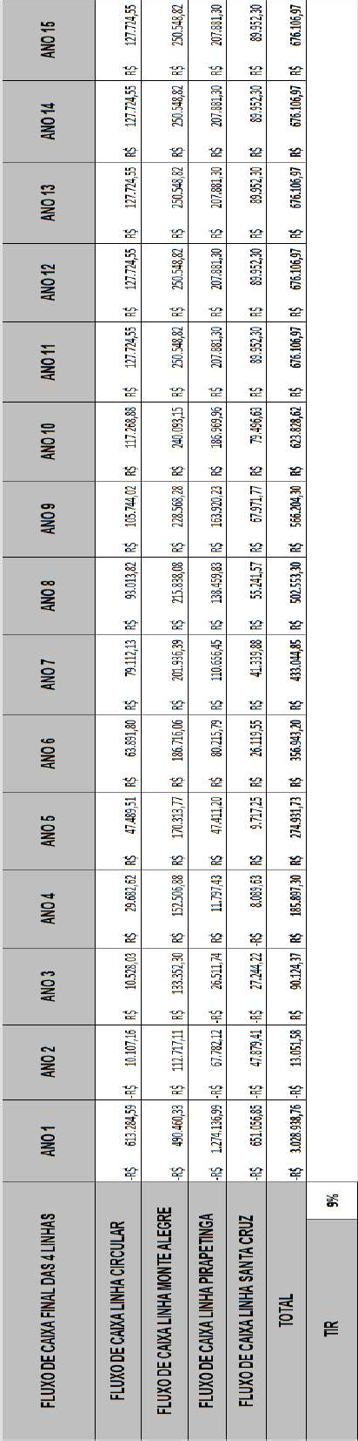

CONSIDERAÇÕES

Estão presentes os princípios da eficiência da economicidade, a ocorrência de baixo custo, promovendo a eficácia e a equidade, isto é, a adequada relação entre os custos ocorridos e os benefícios advindos do alcance dos objetivos, permitindo uma economia ou ganho de escala, possibilitando a adequação dos serviços prestados para a população pela diluição dos custos fixos em um numero maior de transporte de passageiros. Reafirmamos aqui ao Municipio de Santo Antonio de Pádua-RJ a sugestão para o periodo do edital de quinze anos, cento e oitenta meses.
O poder concedente promoverá o equilíbrio econômico financeiro, da concessão, de acordo com as premissas fixadas no contrato.

Rio de Janeiro - RJ, 31 de agosto de 2023

ADM GESTÂO E CONSULTORIA
Pedro Henrique B. Monteiro CREA: 2019100433
Sócio Administrador / Coordenador

11
ADM & Gestão Consultoria Fone (21) 97287-8898
admgestaoconsultoria@gmail.com

